Педагогический образовательный проект «Триумф»
приглашает принять участие во Всероссийском творческом конкурсе

«Пусть всегда будет солнце»

Положение о Всероссийском творческом конкурсе
«Пусть всегда будет солнце»

Общие положения
Организатором Всероссийского творческого конкурса «Пусть всегда будет солнце» является педагогический образовательный проект «Триумф».

Конкурс проводится с 10 июня по 6 июля 2024 года

В конкурсе могут принять участие педагоги, воспитанники, учащиеся любых образовательных учреждений. Возраст участников не ограничен.

По результатам конкурса каждый участник получает диплом 1,2 или 3 степени. Диплом отправляется на почту, указанную в заявке в течение 2 рабочих дней. Если участвует ребенок, то в дипломе прописываются ФИО педагога - куратора

На конкурс принимаются:

- Сценарии праздников и развлечений на любую тему (участник – педагог)
- Фотографии на любую из тем: «Мы играем», «Лето красное», «Праздник к нам приходит», «Чудо природа», «Школьные годы», «Моя семья», «Солнечное настроение», «Мои увлечения» (участник – педагог, участник – ребёнок)
- Видео выступлений (чтение стихов, сценки, басни и тд) (участник – педагог, участник – ребёнок)
- Педагогические летние проекты (участник – педагог)
- Беседы с детьми на летнюю тему (участник – педагог)
- Летние консультации для родителей, уголки для родителей (участник – педагог)
- Наглядно – дидактические пособия (участник – педагог)
- Поделки из бумаги, бросового материала, природного материала (участник – педагог, участник – ребёнок)
- Рисунки на тему «Пусть всегда будет солнце» (участник – педагог, участник – ребёнок)
Чтобы принять участие в конкурсе нужно:
Заполнить
заявку
Оплатить орг.взнос
Отправить письмо с материалами конкурса, заявкой и оплатой

Заявка на участие во Всероссийском творческом конкурсе
«Пусть всегда будет солнце»
1 | ФИО автора, если участник ребенок, то указать только фамилию и имя
2 | Образовательное учреждение
3 | Фамилия, имя, отчество куратора (полностью)
4 | Название конкурсной работы
5 | Электронный адрес для отправки диплома

Как оплатить организационный взнос?
размер организационного взноса составляет 180 рублей за каждого участника. Оплату за несколько участников производите одной суммой.

Способы оплаты:
- Оплата на карту Сбербанка, номер карты 4817 7604 0465 1964
- Оплата на счет в Яндекс кошельке 410014315954306

Куда отправить конкурсные материалы?
Письмо с конкурсными материалами, квитанцией и заявкой необходимо отправить на электронный адрес triumf.ob@yandex.ru

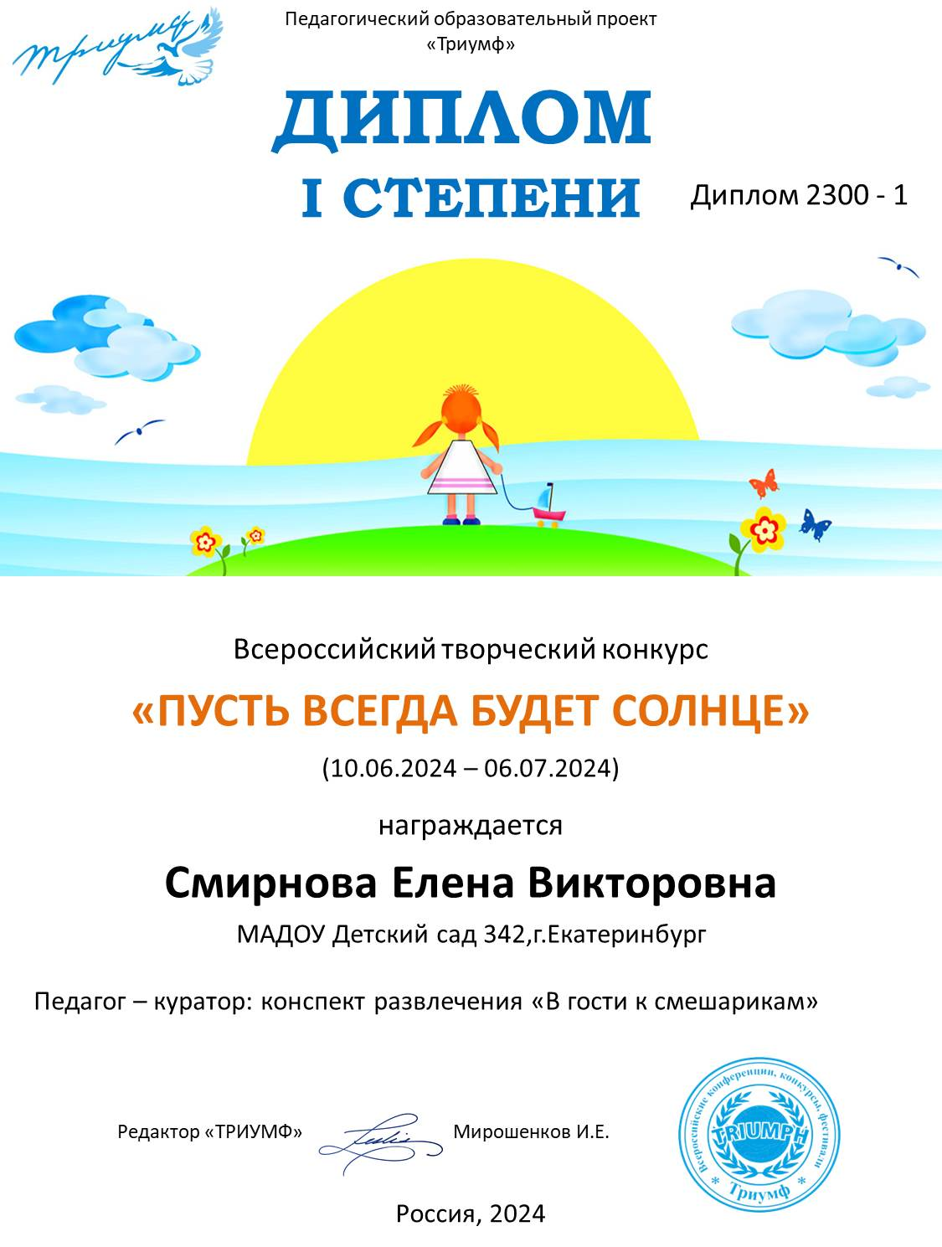
Образцы дипломов
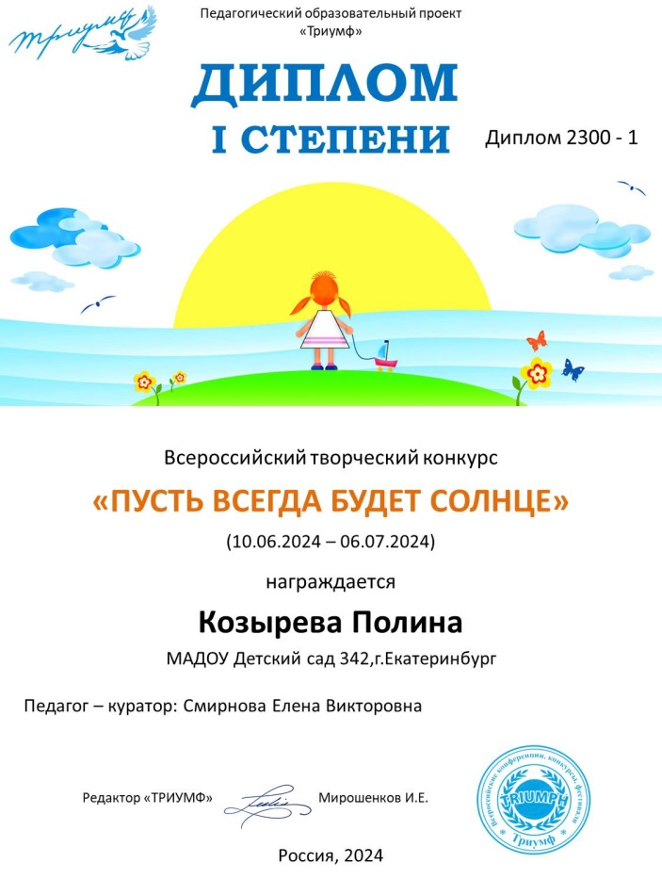
Желаем удачи и творческих побед!

